[中国医科大学附属第一医院的文章被撤回，主要原因是对文章的结果和结论不再抱有信心](https://mp.weixin.qq.com/s?__biz=Mzg2Mzc2NzUxMQ==&mid=2247523561&idx=4&sn=abd09350dceaf2ec41a5b5e75ab5a319)

诚信君[诚信科研](javascript:void(0);)2025-04-21 16:17:18广西

[](https://mp.weixin.qq.com/s?__biz=MzU3MTE3MjUyOA==&mid=2247639137&idx=1&sn=08e1d16097de962f0fddcba341a2da2c&chksm=fce8d3becb9f5aa8c5b21eafb2c091d0a79db25d83d1ae52a2f4148e4742e15689685e7e5cc7&scene=21#wechat_redirect)

诚信科研

越来越多的证据表明，心血管疾病和乳腺癌存在许多共同的风险因素，然而，关于心血管健康（CVH）与乳腺癌之间关联的证据有限。本研究旨在评估CVH（由“生命八要素”（LE8）定义）和遗传风险与绝经前和绝经后女性乳腺癌发病率和死亡率之间的关系。

2024 年 8 月 8 日，中国医科大学附属第一医院的Zhao Yan 等人在***Breast cancer research***杂志在线发表题为**“Association of Life's Essential 8 cardiovascular health with breast cancer incidence and mortality according to genetic susceptibility of breast cancer: a prospective cohort study”**的研究论文**，该研究结果表明，良好的CVH是绝经后女性乳腺癌发病率和死亡率的保护因素。此外，良好的CVH可以很大程度上抵消高遗传易感性导致的乳腺癌患病风险。**

但是，在2025 年 4 月 18 日，该文章应作者的要求被撤回，**主要原因是对文章的结果和结论不再抱有信心。**

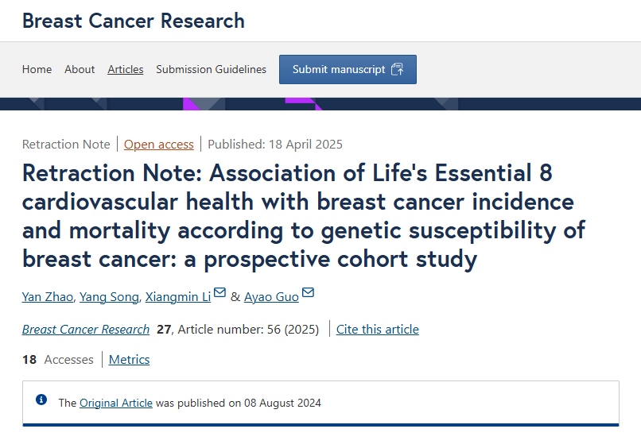

应通讯作者的要求，主编已撤回此文。发表后，作者发现LE8饮食评分部分的计算存在错误，导致纳入了错误的研究人群。此外，图1a的y轴标注错误，研究人群的描述也存在错误。

作者也未能按要求提供本研究的伦理批准文件。

因此，主编对本研究的结果和结论不再抱有信心。

Xiangmin Li和Ayao Guo同意撤回。Yan Zhao和Yang Song尚未回复出版社关于撤回的函件。

**参考消息：**

https://breast-cancer-research.biomedcentral.com/articles/10.1186/s13058-025-02021-w



内容为**【诚信科研】**公众号原创

禁止转载



**诚信科研，专注于学术不端报道。**

**觉得本文好看，请点这里↓**